- Aşağıda bulunan tabloları kullanarak yol-zaman ve sürat-zaman grafiklerini çiziniz. (4x4=16p)
Sürat (m/s) | 10 | 10 | 10 | 10
Zaman (s) | 0 | 3 | 6 | 9

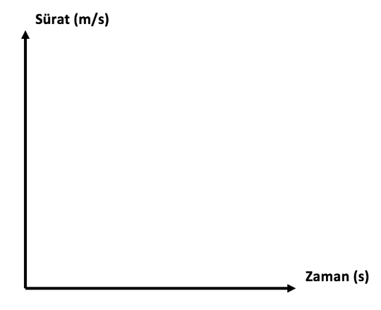

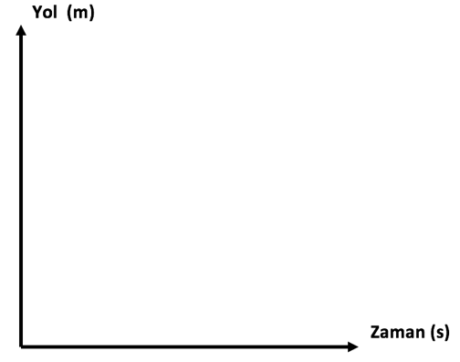

Yol (km) | 0 | 50 | 100 | 150
Zaman (sa) | 0 | 5 | 10 | 15

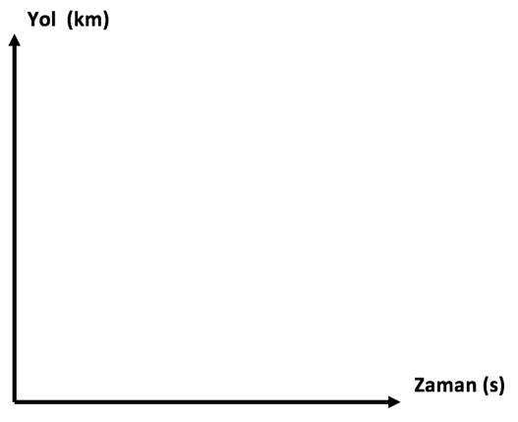

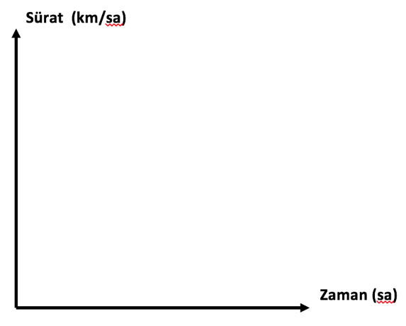

- Aşağıdaki sürat problemlerini çözünüz.(6x4=24p)

- Sürati 325 m/s olan bir araç 15 saniyede kaç metre yol alır?
…………………………………………………………………………………….
……………………………………………………………………………………..
……………………………………………………………………………………..
……………………………………………………………………………………..
- A ve B şehirleri arası 500 kilometredir. Sürati 25 km/sa olan bir motorsikletli A şehrinden B şehrine kaç saatte gider?
…………………………………………………………………………………….
……………………………………………………………………………………..
……………………………………………………………………………………..
……………………………………………………………………………………..
- 10 saatte 300 km yol alan otomobilin sürati kaç km/sa’tir?
…………………………………………………………………………………….
……………………………………………………………………………………..
……………………………………………………………………………………..
……………………………………………………………………………………..
- 24 km’lik yolu 6 saatte yürüyen bir yürüyüşçünün sürati kaç km/sa’tir?
…………………………………………………………………………………….
……………………………………………………………………………………..
……………………………………………………………………………………..
……………………………………………………………………………………..
- Sürati 65 km/sa olan bir kamyon 4 saatte kaç km yol alır?
…………………………………………………………………………………….
……………………………………………………………………………………..
……………………………………………………………………………………..
……………………………………………………………………………………..
- Sürati 75 m/s olan bir araç 225 metreyi kaç saniyede alır?
…………………………………………………………………………………….
……………………………………………………………………………………..
……………………………………………………………………………………..
……………………………………………………………………………………..

- Aşağıdaki cisimlere uygulanan net kuvveti (bileşke kuvvet) ve net kuvvetin özelliklerini bulunuz. (12x2=24p)
5 N

25 N

- Net kuvvet:
- Büyüklüğü: ……………….
- Yönü:……………………….
- Doğrultusu: ……………………

17 N
4 N

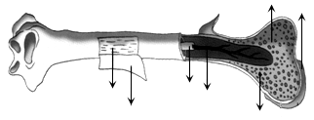
23 N

- Net kuvvet:
- Büyüklüğü: ……………….
- Yönü:……………………….
- Doğrultusu: ……………………

1 N
45 N

37 N

- Net kuvvet:
- Büyüklüğü: ……………….
- Yönü:……………………….
- Doğrultusu: ……………………

15 N
17 N

14 N
12 N

- Net kuvvet:
- Büyüklüğü: ……………….
- Yönü:……………………….
- Doğrultusu: ……………………
Görevi: ………………….

- Verilen süratlerin birimlerini çeviriniz. (2x5=10p)

- 150 m/s kaç km/sa’tir?
…………………………………………………………………………………….
……………………………………………………………………………………..
……………………………………………………………………………………..
……………………………………………………………………………………..
- 36 km/sa kaç m/s’dir?
…………………………………………………………………………………….
……………………………………………………………………………………..
……………………………………………………………………………………..
……………………………………………………………………………………..
- Aşağıda uzun kemiğin kısımları verilmiştir. Ok ile gösterilen kısımların isimlerini yazınız.(7x2=14p)

- Aşağıdaki kan hücrelerini resimleriyle eşleştirip görevlerini yazınız. (6x2=12p)

ALYUVAR
Görevi: ………………….
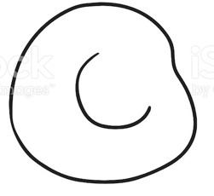

AKYUVAR
Görevi: ………………….

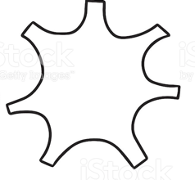
KAN PULCUKLARI

